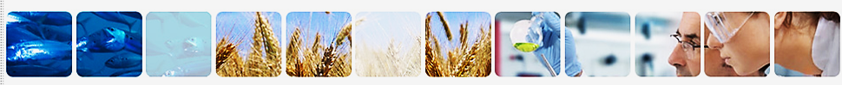

Guide de l'enseignant

Connaître vos aliments
Les produits alimentaires
Aspects consommateur/socio-économiques des choix alimentaires

Phase 1
(âge 5-8 ans)
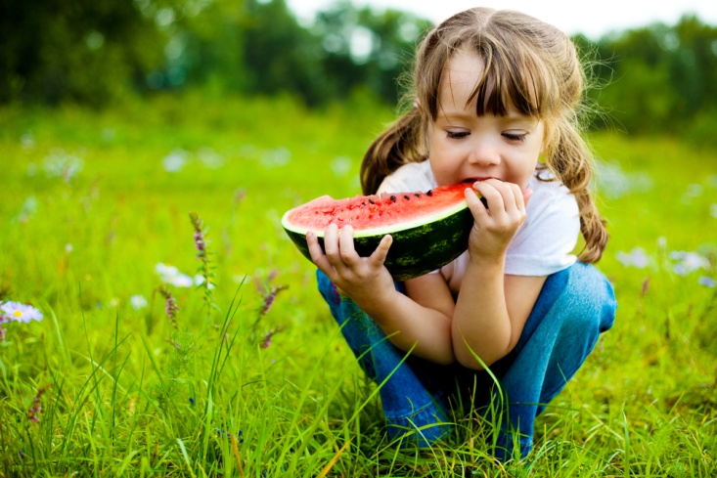

Table des matières

Ce guide de l'enseignant fournit des notes d'enseignement et suggère des ressources pour aider les enfants en savoir plus:

- Les produits alimentaires (traditions, Europe et chaînes d'approvisionnement)

- Le consommateur/les aspects socio-économiques des choix alimentaires (par exemple, l'éthique, l'étiquetage des aliments)

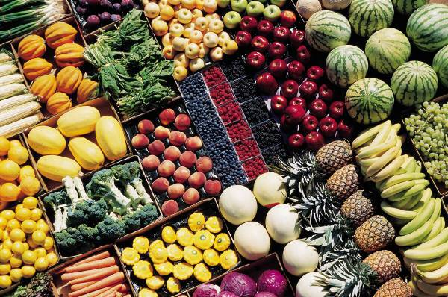
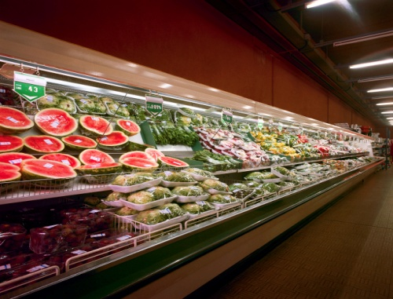
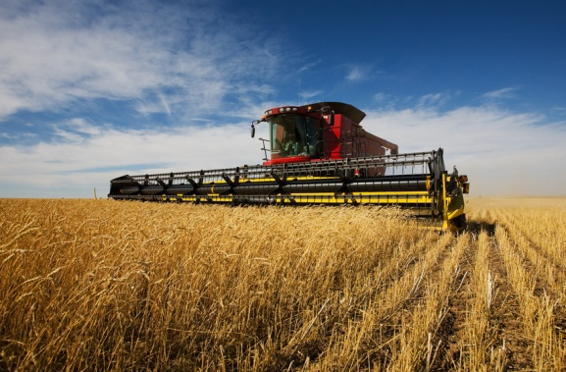

Les cadres et les notes de cours

Il existe deux cadres dans le présent document, un pour les produits alimentaires et un autre pour le consommateur/aspect socio-économiques des choix alimentaires.

Chaque cadre décrit ce que les enfants apprennent et les ressources pédagogiques disponibles. Des notes de cours sont également fournies.

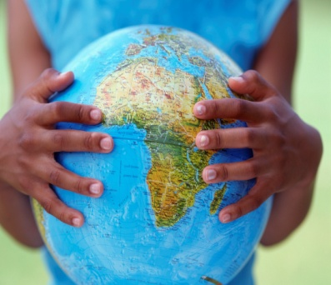
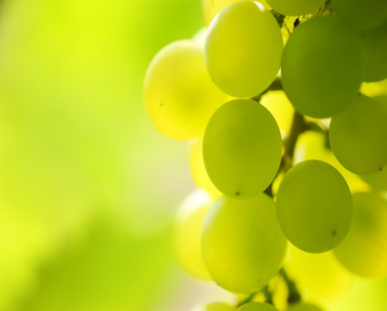
Les produits alimentaires
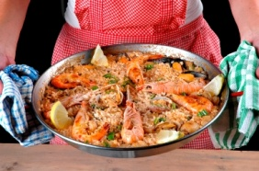
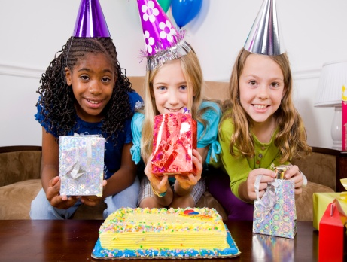
Questions | Apprentissage | Ressources
Quand est-ce que nous mangeons des aliments différents ? | Comprendre que des aliments différents sont consommés selon l'heure du jour, l'occasion, la culture et le style de vie. | Cartes repas  Horaires des repas  Pourquoi mangeons-nous des aliments différents ? cartes  Quand mangeons des aliments différents ? PowerPoint
Que font pousser les gens et que mangent-ils à travers le monde ? | Etre conscient qu'une grande variété d'aliments sont cultivés et consommés dans le monde entier. | Qu'est-ce qui est cultivé, où ?  Cartes alimentaires mondiales  Étiquettes des produits alimentaires du monde  Que mangent les gens à travers le monde ?
Quand est-ce que nous mangeons des aliments différents ?

Apprentissage | Notes pour l'enseignant
Comprendre que des aliments différents sont consommés selon l'heure du jour, l'occasion, la culture et le style de vie. | Parler aux enfants de ce qu'ils mangent à différents moments de la journée (par exemple, le petit-déjeuner, déjeuner). En utilisant les cartes repas, demandez aux enfants quand ils pensent que les différents repas seront consommés. Regardez les différents types de repas de toute l'Europe. Affichez une grande carte du monde et vérifiez si les enfants peuvent rattacher les drapeaux sur la carte au pays. Demandez aux enfants de trier les cartes correspondant aux différentes occasions de repas (ex. petit déjeuner, dessert, collation).  Utilisez les horaires des repas pour amener les enfants à enregistrer ce qu'ils mangent toute la journée.  Découpez et utilisez les cartes Pourquoi mangeons-nous des aliments différents ? pour vous aider à lancer la discussion sur les choix alimentaires. Quelles sont les autres raisons auxquelles la classe peut penser et qui peuvent affecter les choix alimentaires (ex. le coût, avec qui mangent-ils) ?  Montrez le Powerpoint Quand est-ce que nous mangeons des aliments différents ? Powerpoint et encourager les enfants à donner d'autres exemples si possible.  Vous pouvez afficher certains aliments consommés à des moments particuliers pour que les enfants les goûtent ou impliquer les parents/tuteurs pour que les enfants apportent des aliments de la maison. Rattachez ces produits à des fêtes locales ou nationales.

Que font pousser les gens et que mangent-ils à travers le monde ?
Apprentissage | Notes pour l'enseignant
Etre conscient qu'une grande variété d'aliments sont cultivés et consommés dans le monde entier. | Discutez avec les enfants pour savoir s'ils connaissent des aliments cultivés dans d'autres pays. Demandez aux enfants de nommer des aliments qu'ils ont goûté de différents pays. Pour faciliter l'implication des enfants, en utilisant la liste des aliments ci-dessous, demandez leur qui les a déjà goûtés et de quels pays ils sont originaires.  - Baguette (France)  - Fromage Feta (Grèce)  - Pain naan (Inde)  - Noodles (Chine)  Demandez aux enfants de suggérer des aliments cultivés dans votre pays. Rédigez une liste de suggestions sur le tableau noir ou sur une grande feuille de papier. Donnez aux enfants la fiche Qui est cultivé et où ? pour qu'ils la complètent. Demandez-leur de choisir quatre aliments dans la liste et de les illustrer sur la feuille.  Découpez les Cartes alimentaires mondiales et les Étiquettes des produits alimentaires du monde et affichez les au hasard pour que les enfants les voient. Demandez aux enfants de vous aider à faire correspondre chaque aliment à son pays d'origine sur l'étiquette avec l'image sur la carte du produit.  Donnez aux enfants la carte Que mangent les gens à travers le monde ? et demandez leur d'associer l'aliment au pays correspondant. Avant cette activité, utilisez une grande carte du monde pour mettre en évidence différents pays. Vous pouvez marquer les pays avec un post-it ou une épingle.  Si vous en avez le temps pourquoi ne pas essayer ce qui suit : faire pousser des aliments en classe ; essayer des aliments d'autres pays ; créer un collage avec des aliments d'Europe ou du monde entier.

Consommateur/aspects socio-économiques des choix alimentaires
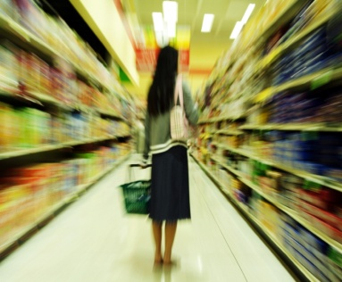
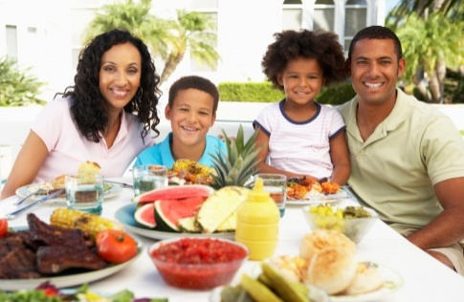
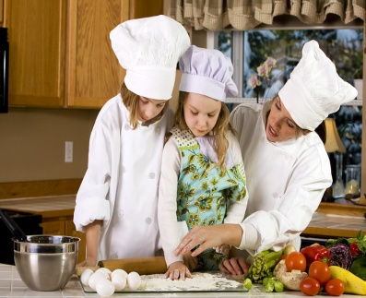
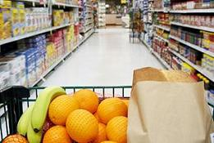
Question | Apprentissage | Ressources
Que mangez-vous ? | Savoir que la famille ou les amis peuvent choisir des aliments et des boissons différentes. | Les aliments et les boissons que j'aime  Qu'est-ce que votre famille et vos amis aiment ?  Smoothie aux fruits - recette de l'enseignant  Smoothie aux fruits - recette d'élève  Mon smoothie aux fruits  Smoothie créatif aux fruits
 | Être en mesure de choisir parmi une sélection de plats et boissons.
 | Être capable de parler des aliments et des boissons qu'ils aiment et détestent.
Qu'est-ce que l'emballage alimentaire nous montre ? | Savoir que l'emballage alimentaire fournit des informations. | L'emballage alimentaire PowerPoint  Différents types d'emballages alimentaires  Emballage alimentaire net

Que mangez-vous ?

Apprentissage | Notes pour l'enseignant
Être capable de parler des aliments et des boissons qu'ils aiment et détestent.  Savoir que la famille ou les amis peuvent choisir des aliments et des boissons différentes.  Être en mesure de choisir parmi une sélection de plats et boissons. | Parler aux enfants des aliments et boissons qu'ils aiment. Encouragez-les à penser à des raisons pourquoi ils aiment ou n'aiment pas un aliment/une boisson. Utilisez la rubrique Aliments et boissons que j'aime pour les soutenir.  Donnez aux enfants Qu'est-ce que votre famille et vos amis aiment ? Demandez-leur de retrouver les aliments et les boissons que leur famille et leurs amis aiment. Ils peuvent dessiner, écrire ou coller des images dans les cases. Discutez en classe des aliments que votre famille ou vos amis aiment.  Organisez une séance de cuisine pour faire la recette du smoothie aux fruits. Apportez une sélection de fruits et de yaourts pour permettre aux enfants de choisir. Après avoir fait leur smoothie, donnez aux enfants Mon smoothie aux fruits pour terminer.  S'il est impossible d'organiser une séance de travaux pratiques, utilisez le créateur de smoothie aux fruitspour aider les enfants à créer leur propre smoothie à partir d'une sélection d'ingrédients et de boissons. Vous pouvez utiliser cette feuille de travail pour générer des idées pour la séance de travaux pratiques.

Que nous montre l'emballage alimentaire ?

Apprentissage | Notes pour l'enseignant
Savoir que l'emballage alimentaire fournit des informations. | Utilisez le PowerPoint de l'emballage alimentaire PowerPoint pour présenter les emballages alimentaires. Il est nécessaire car :  - il protège les aliments ;  - il préserve les aliments aptes à consommer ;  - il fournit des informations.  En utilisant les différents types d'emballages alimentaires, aidez les enfants à identifier correctement les différents types. Observez si les enfants remarquent s'il manque des informations sur l'emballage.  Montrez aux enfants une gamme d'emballages alimentaires. Demandez aux enfants de travailler en petits groupes et d'enquêter sur les informations qu'ils peuvent trouver sur les emballages. Discutez des résultats en classe et mettez l'accent sur les informations similaires présentes sur tous les emballages (ex. nom, image, stockage).  Imprimez et photocopiez l' emballage alimentaire net pour chaque enfant en ait son propre exemplaire. Vous pouvez photocopier l'emballage net sur du papier format A3 pour une boîte encore plus réaliste. Demandez aux enfants de décorer les emballages nets en y incluant les informations clés présentes sur l'emballage alimentaire. Vous pouvez éventuellement avoir une diapositive correspondante de l'emballage alimentaire sous forme de PowerPoint et l'utiliser pour aider les enfants. Aidez les enfants à transformer l'emballage alimentaire net en emballage 3D, en découpant, puis pliant le papier le long des lignes et en le mettant en place.  Vous pouvez encourager les enfants à regarder les emballages alimentaires qu'ils ont à la maison pour voir s'ils peuvent repérer les différents types d'informations.

